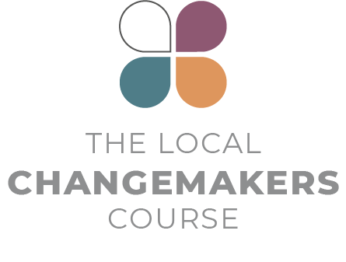
SASHI NA 1
z
BUƘATUN ƊAN’ADAM – ‘HAkKIN ƊAN’ADAM
– ABUBUWAN DA SUKA RATAYA AKAN ƊAN’ADAM

Takardar
Gabatarwa
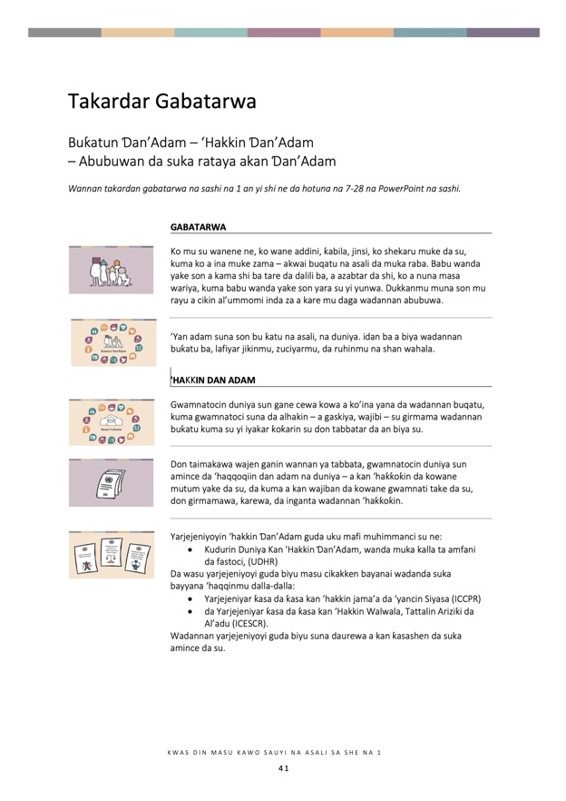

Takardar Gabatarwa
Buƙatun Ɗan’Adam – ‘Hakkin Ɗan’Adam
– Abubuwan da suka rataya akan Ɗan’Adam

Wannan takardan gabatarwa na sashi na 1 an yi shi ne da hotuna na 7-28 na PowerPoint na sashi.
 | GABATARWA
 | Ko mu su wanene ne, ko wane addini, ƙabila, jinsi, ko shekaru muke da su, kuma ko a ina muke zama – akwai buqatu na asali da muka raba. Babu wanda yake son a kama shi ba tare da dalili ba, a azabtar da shi, ko a nuna masa wariya, kuma babu wanda yake son yara su yi yunwa. Dukkanmu muna son mu rayu a cikin al’ummomi inda za a kare mu daga wadannan abubuwa.
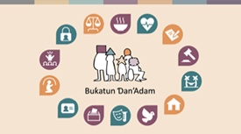 | ’Yan adam suna son bu ƙatu na asali, na duniya. idan ba a biya wadannan buƙatu ba, lafiyar jikinmu, zuciyarmu, da ruhinmu na shan wahala.
 | 'HAKKIN ƊAN’ADAM
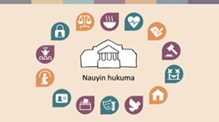 | Gwamnatocin duniya sun gane cewa kowa a ko’ina yana da wadannan buqatu, kuma gwamnatoci suna da alhakin – a gaskiya, wajibi – su girmama wadannan buƙatu kuma su yi iyakar ƙoƙarin su don tabbatar da an biya su.
 | Don taimakawa wajen ganin wannan ya tabbata, gwamnatocin duniya sun amince da ‘haqqoqiin dan adam na duniya – a kan ‘haƙƙoƙin da kowane mutum yake da su, da kuma a kan wajiban da kowane gwamnati take da su, don girmamawa, karewa, da inganta wadannan ‘haƙƙoƙin.
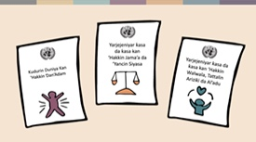 | Yarjejeniyoyin ‘hakkin Ɗan’Adam guda uku mafi muhimmanci su ne:  - Ƙudurin Duniya Kan 'Hakkin Ɗan’Adam, wanda muka kalla ta amfani da fastoci, (UDHR)  Da wasu yarjejeniyoyi guda biyu masu cikakken bayanai wadanda suka bayyana ‘haqqinmu dalla-dalla:  - Yarjejeniyar ƙasa da ƙasa kan ‘hakkin jama’a da ‘yancin Siyasa (ICCPR)  - da Yarjejeniyar ƙasa da ƙasa kan ‘Hakkin Walwala, Tattalin Ariziƙi da Al’adu (ICESCR).  Wadannan yarjejeniyoyi guda biyu suna daurewa a kan ƙasashen da suka amince da su.
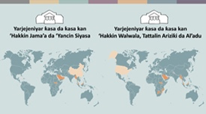 | Yawancin ƙasashe sun sadaukar da kansu ga wadannan yarjejeniyoyi – duk ƙasashen da ke kore a wadannan taswirori. Gwamnatocin duk wadannan ƙasashe sun yarda cewa suna da wajibi na shari’a a ƙarƙashin dokar ƙasa da ƙasa don yin abubuwa uku.

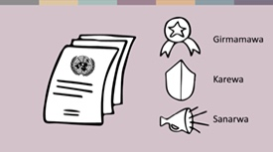 | - Don kare ‘hakkin Ɗan’Adam acikin dokokin da sukeyi da kuma matakan da jami’ai ke dauka. Misali, ya kamata babu dokoki masu banbantawa da azabtarwa.  - Don kare ‘hakkin Ɗan’Adam, a tabbatar da cewa kowa da kowazai iya neman adalci idan jiha ko wani ya keta mi shi ‘haƙƙi.  - Kuma don inganta ‘hakkin dan adam – yin iyakar vovarin su don tabbatar da cewa kowa yana da damar samun ‘hakkin shi. Misali, yin iyakar ƙoƙarinsu don tabbatar da cewa kowa yana da damar samun kulawa da lafiya da ilimi. Tabbas, ba duk gwamnatoci ne suke da albarkatu iri daya ba, don haka ganin wadannan ‘hakkin zamantakewa da tattalin arziƙi sun zama gaskiya tsari ne na sannu a hankali.
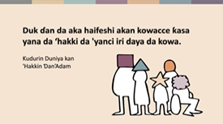 | Gwamnatoci sun yarda da kowane dan adam na da ‘haqqi daidai da kowa. A Sashe na farko na ƙudurin ‘haqqin dan adam ta duniya ya ambata,” dukkan dan adam an haifeshi da ’yanci kuma yana daidai acikin ’yanci da haƙƙi”.
 | Abin takaici, gwannatoci basa tsayuwa bisa yarjejeniyar su – mutane dayawa ana take musu haƙƙi. Mata, yara mata, tsirarrun mutane, masu nakasa da baƙin haure musu matuqar Rauni wajen take ‘hakkin su. Keta haddin mata misali ne mai sauqi wanda ke faruwa a ko wace ƙasa ta duniya.
 | SUKAR ‘HAkkIN ƊAN ‘ADAM
 | Idan gwamnatoci sun keta ‘hakkin ko sun kasa kare mutane daga keta haƙƙoƙi, babu ’yan sanda na duniya da za su zo su hukunta gwamnati. Don haka, idan babu ’yan sanda na ƙasa da qasa da za su tilasta wa gwamnatoci bin ‘hakkin Ɗan’Adam – shin ‘hakkin Ɗan’Adam ba su da haƙuri – kalmomi a kan takarda maimakon kayan aiki mai tasiri don canji?
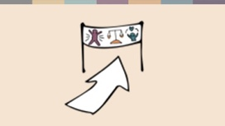 | Akwai ƙamshin gaskiya a – wasu gwamnatocin suna da wahalar a chanja masu akala. Amma a ƙasashe masu yawa, sukar cikin gida da ƙasashenwaje akan Vetare hakkin dan adam na kawo sauyi na gari. Akwai hanyoyi dabam dabam da za’a ƙarfafa hakkin dan adam ba tare da samun rundunar ’Yansanda ta duniya
 | Akwai wasu ‘yan dalilan da ke sa mutane sukar ‘yancin Ɗan’Adam. Wataƙila ku ma kuna da waɗannan tunanin?  - Ta iya yiwuwa, 'yancin Ɗan’Adam nada wahalar fada agareku. Batun lauyoyi ne da 'yan siyasa siyasa maimakon wani abu da za ku iya shiga ciki.  - Ko kuma kuna tunanin ku cire 'yancin Ɗan’Adam ya yi nisa a rayuwarku ta yau da kullum, abin da masu hannu da shuni wasu man 'yan birane suke damuwa da shi.  - Ko kuma dai 'yancin dan adam ya na kama da wani makami ne a wasan siya sar duniya. Wani abu da 'yan siyasa ke munafurci a kai, suna sukan 'yan adawa, amma fa suma suna tauye ‘yan cin Ɗan’Adam.  To, 'yancin ɗan adam game da doka ne, 'yan siyasa suna yin dokoki kuma lauyoyi na iya yin gwagwarmaya don kare ‘yancin Ɗan’Adam ta hanyar kotuna. Kuma haka ne, a wasu lokuta ana tozartar da kalmar don cimma manufar siyasa. Amma ‘yancin ɗan adam ya fi haka nesa ba kusa ba!
 | ‘HAKKIN ƊAN’ADAM
 | Kamar yadda muka gani, ‘hakkin Ɗan’Adam a zahiri game da buƙatun da muke da su a rayuwar mu ta yau da kullun ne. Game da abin da ke faruwa a makarantunmu, gonakinmu, wuraren aikinmu, gidajenmu da unguwanninmu. Game da yadda ya kamata mu yi wa juna mu’amala kuma a yi mana mu’amala. Game da kare mu daga cin zarafi daga wadanda suke da iko a kan rayuwar mu – masu gida, ma’aikata, malamai ko ma ’yan uwa. Kuma tabbas, daga hukumomi kamar ’yan sanda, kotuna, sojoji da gwamnati.  Wataqila za mu iya taƙaita ta ta hanyar cewa ‘hakkin Ɗan’Adam game da irin al’ummar da muke son zama a ciki ne kuma mu yi aiki don ginawa.  Idan ‘hakkin Ɗan’Adam zai zama gaskiya a cikin al’ummominmu, to dukkanmu muna da rawar da za mu taka. Yawancin keta ‘hakkin Ɗan’Adam na faruwa ne saboda talakawa ba su girmama ‘hakkin wasu ba – misali lokacin da muke mu’amala da wasu mutane kamar ba su daidai ta ba. Kuma gwamnatoci, kamfanoni da daidaikun mutane suna iya ci gaba da aikata keta ‘hakkin Ɗan’Adam saboda mutane ba su tsaya wa juna ba kuma ba su yi ƙoƙarin canza abubuwa ba. Saboda sau da yawa muna yin shiru.
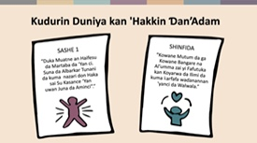 | Mu ba gwamnatoci ba ne – ba mu sanya hannu kan yarjejeniyoyin ‘hakkin Ɗan’Adam na qasa da qasa ba. Ba mu da wajibi na shari’a don tabbatar da cewa an bi ‘hakkin Ɗan’Adam. Amma mu ’yan adam ne masu hankali da lamiri, kuma muna da wajibi na dabi’a ga juna. Kamar yadda Sanarwar ‘hakkin Ɗan’Adam ta Duniya ta ce:  “An haifi dukkan mutane daidai a daraja da haƙƙoƙi. An basu hankali da lamiri kuma ya kamata su yi wa juna mu’amala da ruhin ’yan uwantaka.”  “… kowane mutum da kowane sashe na al’umma […] za su yi ƙoƙari ta hanyar koyarwa da ilimi don inganta girmamawa ga wadannan haƙƙoƙi da ’yanci.”  Duk lokacin da muke da ikon yin abu mai kyau ko mara kyau a rayuwar wasu mutane, muna da wajibi na dabi’a don kiyaye ‘hakkin Ɗan’Adam. Ba za mu iya yin komai ba – a wasu yanayi, yana da wuya mu yi tunanin wani abu da za mu iya yi – amma lokacin da muka ga ana aikata rashin adalci, kuma za mu iya yin wani abu don taimakawa, wataƙila muna da wajibi na dabi’a don gwadawa.  Yin wani abu na iya zama mai sauƙi kamar zama ma ƙwabci mai kyau.
 | LABARAN MASU KAWO SAUYI MU
 | Shafaq Hassan wata Musulma ce yar ƙasar Birtaniya daga kudu da birnin London. A cikin shekarun nan, an ga yawaitar laifukan ƙiyayya a Birtaniya. Musulmai - musamman mata da ke sanya mayafi kamar Shafaq - su kan fuskanci tsangwama, ko dai a kan titi ko a shafukan sada zumunta. A irin wannan yanayi, ayyukan sada zumunci da qaramci tsakanin mutanen addinai daban-daban suna da matuƙar muhimmanci.  Shafaq ta ce ta ƙara samun ƙarfin gwiwa akan ’yancin batun Ɗan’Adam a duniya lokacin da maƙwabcin ta wanda ba Musulmi ba ya ba su kyauta ita da dan ta dan shekaru 14 Ayaan domin su gudanar da bikin sallah.
 | Shafaq ta wallafa wani hoton kyautar a shafin Twitter, inda ta ce:  "Maƙwabcin mu wanda ba Musulmi ba ya ba mu mamaki sosai da kyautar dabino daga Algeria da dardumar sallah ga dana mai shekaru 14, wanda ya yi azumi duka watan Ramadan. Mun shafe shekaru 20 muna maƙwabtaka da shi, amma bai taba yi mana irin wannan ba."  "Ban san cewa ya lura cewa Ayaan na azumi ba. Ɗana ya ji kamar shi na musamman ne. Suna da kyakkyawar mu'amala da mu, kuma suna son biryanin da mahaifiyata ke girkawa, saboda haka ko yaushe muna aika musu da kyauta. Muna zaune a cikin al'umma mai bambancin addinai, kuma abin farin ciki ne ganin cewa maƙwabcin mu ya yi tunanin irin wannan abu."
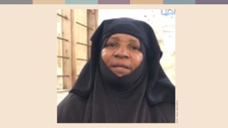 | Zaliha da Magdalena ma suna yin abu mai kyau ta wata fuskar. Zaliha cikakkiyar musulma ce kuma kaka, ta fito ne daga tsibirin Pemba a Zanzibar, ina take karantarwa a ƙaramar makarantar Alƙurani.
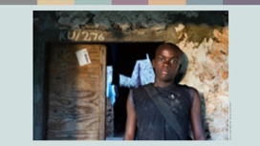 | Zaliha tace,  “Na damu da tashin hanakalin dake faruwa a cikin al’ummar mu. Matasan mu basu aminta da shugabannin siyasan mu ba kuma babu mammaki.”
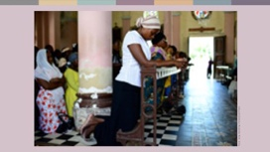 | Ta ci gaba da cewa,  "Yawancin mutanen da ke zuwa nan domin yin aiki a bangaren yawon bude ido Kiristoci ne. Da yawa daga cikin Musulmai da na sani suna zargin su da qwace musu ayyuka. Shekaru da dama na shaida rashin zaman lafiya da rashin jituwa tsakanin addinai. Na ga an ƙona coci-coci, an raba takardu masu cike da kalaman ƙi, ana tsangwamar Kiristoci a hanyar su ta zuwa coci. Ina ganin yadda matasan mu ke ƙara tsananta ra'ayoyin su, kuma hakan yana tayar min da hankali. Saboda haka na shiga Kwamitin Mata na Addinai Daban-daban."
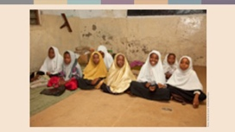 | "Ina so in taimaka wajen hana tashin hankali da ke da nasaba da addini a tsibirin mu. A makaranta Alƙur'anin da nake koyarwa, ina koyar da yara cewa haƙuri da ƙauna wani bangare ne na addinin mu. Makomar nan tana hannun yaran mu, kuma mu ne ke da alhakin nuna musu hanya madaidaiciya."
 | Magdalena, wata Kirista daga wani yanki na babban yanki na nahiyar Afirka da ta koma Zanzibar, ita ma ta shiga aikin samar da zaman lafiya tsakanin addinai. Duk da tana fuskantar wariya saboda suturar ta da addinint a, ta ƙuduri aniyar gina dangantaka mai kyau tsakanin Musulmai da Kiristoci. Ta shiga Majalisar Mata ta Yankin Ungoya, inda sukan shiga al'umma domin tattaunawa akan qalubalen da ke tsakanin addinai da kuma ‘hakkin mata. Ta ce:  "Na shiga wannan kwamiti ne domin in ƙara fahimtar Musulunci da yadda Musulmai ke rayuwa," ta bayyana. "Mu duka mata ne, kuma duk muna fuskantar wariya saboda haka - dole ne mu hada kai mu tallafa wa juna."
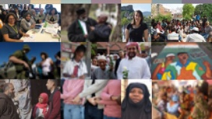 | Akwai dubban mutane kamar maqwabcin Shafaq, da kamar Zaliha da Magdalena. Mutane kamar mu, wadanda a cikin qananan hanyoyi suke ƙoƙarin tabbatar da ‘hakkin dan adam a cikin al'ummar su - masu kawo canji na gari!  Ko waye mu, za mu iya yin wani abu domin tabbatar da ‘hakkin Ɗan’Adam ya tabbata ya samu karbuwa!

Tushe
Faith Matters www.faith-matters.org
https://www.faith-matters.org/family-surprised-by-presents-from-non-muslim-neighbour-to-celebrate-eid/
Zanzibar Inter-faith Centre (ZANZIC)
https://www.facebook.com/ZanzicMeansPeace/
https://english.danmission.dk/project/zanzibar-peacebuilding-through-interfaith-dialogue/

